高速計算プログラミングⅡ 第四回

M223337 田川幸汰

Q.
密行列A，Bの行列積（C = A B）を下記の方法で求め，それぞれの計算時間を比較せよ。
・行列積プログラム（1次元版）をそのまま用いる
・BLAS（Intel MKL sequential version）を用いる

A.
行列積プログラム（1次元版）をそのまま用いた場合の実行結果および実行時間を図1に示す．
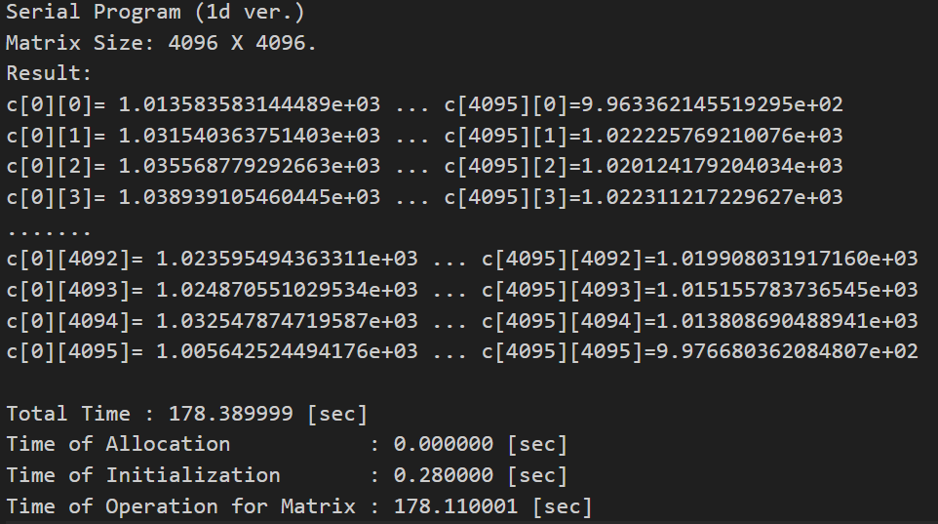
図１Serial Program実行結果

BLAS（Intel MKL sequential version）を用いた場合の実行結果および実行時間を図1に示す．
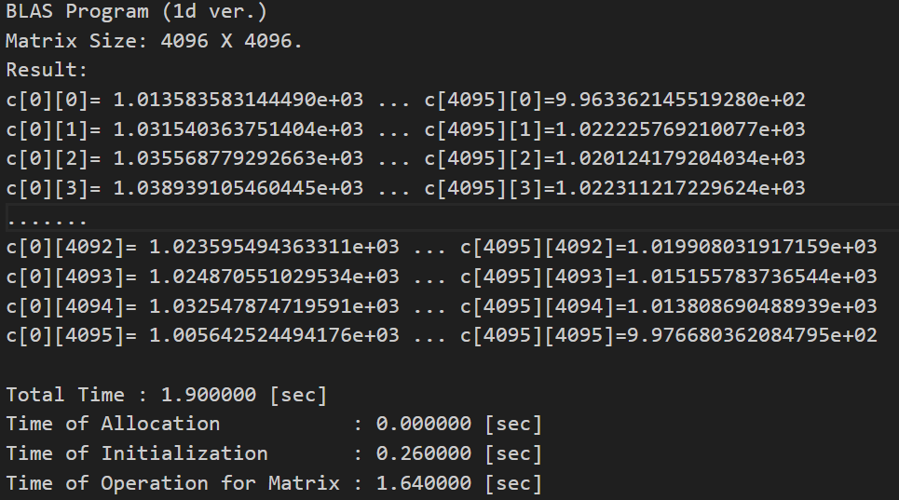
図2 BLAS Program実行結果

実行結果については、BLASを用いた場合とそうでない場合で大きな差はみられなかったが、実行時間については大きな差が見られた。配列の割り当てと初期化にかかる時間に大きな差はないが、行列計算の実行時間が、BLASを用いない場合は約178.11秒かかっているのに対し、BLASを使用した場合は約1.64秒になり、全体として約108倍の高速化に成功している。
なお使用したプログラムは行列積プログラムのMatrixMul関数をBLASのcblas_dgemm関数に置き換えている。

